Svenska

Kommunalpensionärernas förbund

Avdelning 30 Jämtland

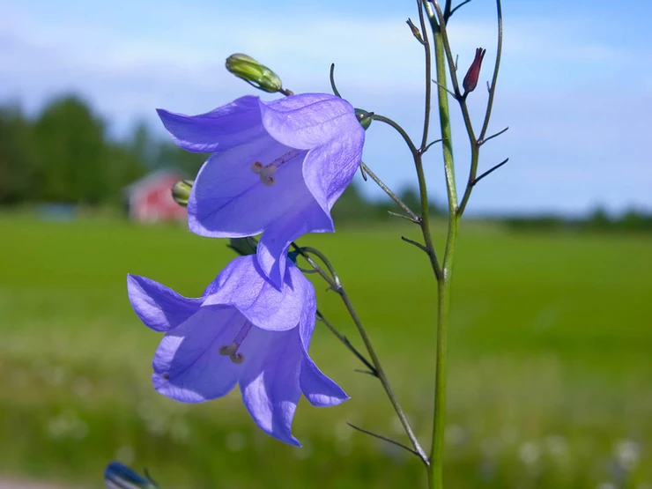

Sveriges Nationalblomma Liten Blåklocka

*Verksamhetsberättelse 2021*

**Verksamhetsberättelse för SKPF avd 30 Jämtland**

**2021 01 01 – 2021 12 31**

Föreningens förtroendevalda har under året bestått av följande:

Ordförande Britt Wikman

Vice ordförande Christina Bondelid

Kassör Bo Sandholm

Sekreterare Eva-Britt Frånlund

Webbansvarig Roger Dahlqvist

Studieorganisatör Agneta Andersson

Övriga ledamöter Vakant

Valberedning Vakant

Revisorer Claes Andersson

Göran Olsson

Programansvarig Britt Wikman

Reseansvarig Bo Sandholm

Trafikansvarig Claes Andersson

Lotteriansvariga Margareta Nilsson   
 Agneta Andersson

Ledamot KPR (Kommunala Pensionärsrådet)

Britt Wikman   
Christina Bondelid  
Eivor Hagström ersättare  
Per-Håkan Högmark ersättare tom okt  
Eva-Britt Frånlund ersättare from okt

Ledamot RPR (Regionens Pensionärsråd)

Britt Wikman

Bo Sandholm ersättare

Kontaktperson Inger Svärby Hyttstrand Åre kommun  
Kontaktperson Thomas Lindqvist Ragunda kommun

**Mötesverksamheten**

Styrelsen har under det gångna året haft 9 protokollförda styrelsemöten och 4 välbesökta medlemsmöten i Jämtland.

Vi har i nuläget 2950 medlemmar, vilket är en liten minskning från föregående år. Vi fortsätter att hoppas på flera och hälsar alla som har någon form av pension välkomna till oss. Ålder och tidigare arbetsliv spelar ingen roll.

**Medlemsmöte/Trivselkvällar med fika och lotteri**

Även år 2021 inleds med Coronapandemin vilket innebär att i väntan på att vaccin har vi inga medlemsmöten under våren.

10 september Surströmmingsfest på Tiljan

14 september Höstens första medlemsmöte, tillika Årsmöte på restaurang LIME. Det bjöds på Lax med goda tillbehör samt kaffe och kaka. Underhållning av Anders Berggren. Lotteri

12 oktober Möte på Tiljan med föreläsning av Konsumentkonsulent Ingrid Krylén och underhållning av Tony Moberg. Fika och Lotteri

9 november Budgetmöte på Tiljan. Kassören presenterar styrelsens förslag till budget för 2022, vice ordförande presenterar styrelsens förslag till verksamhetsplan för 2022. Mötet godkänner verksamhetsplan och budget. Lars-Håkans orkester underhåller. Kaffe och lotteri

14 december Julavslutning på restaurang LIME med sedvanlig Gröt och Skinkstut. Kaffe och pepparkaka. Lars-Håkan och hans tomtar underhåller. Länets Lucia besöker oss. Lotteri avslutade mötet.



**Våra resor under 2021**

Alla medlemmar i Jämtlands län är inbjudna att delta i föreningens olika resor.

26/10 Resa till Birsta och IKEA. Ljus och servetter skulle nu inhandlas inför hösten och julen. Glada medlemmar åkte med och fyllde sina kassar.

28 november Adventsresa till Näskott kyrka och sen välsmakande julbord på Hållandsgården. Ett trevligt arrangemang som uppskattades av medlemmarna i den proppfulla bussen som rattades av Carl-Erik Backeryd.

**Studier och aktiviteter.**

Januari, Den planerade mässan Senior Expo blev inställd.

* Handarbetsgruppen Raggsockan har, under hösten, haft ca 12 deltagare som träffats varje måndag fm i vår lokal och sysslat med olika handarbeten som stickning, virkning mm i trevlig gemenskap till en kopp kaffe.

* Cirkel för tvåändstickning som träffas på mån em i vår lokal. 5 deltagare.

* Matlagning för män har haft 3 deltagare som träffats i Böle på måndag em.

* Må bra gruppen har ca 25 deltagare som, från hösten, träffats varje torsdag fm på badhuset. Gruppen utför lätt gymnastik med balansträning samt tränar med redskap i träningshallen. Det pratas om vad som är bra för äldre såsom kost mm sen avslutar man med fika.

* Sycirkeln har haft ca 7 deltagare som träffas varje torsdag em i vår lokal och gör olika saker av gamla eller nya tyger såsom jeansväskor, dukar, barntäcken mm.

Förutom dessa cirklar har vi ett antal medlemmar som deltagit i olika studiecirklar i ABF:s regi.

**Slutord**

Styrelsen har i denna verksamhetsberättelse redovisat en

del av det som hänt under verksamhetsåret 2021.

SKPF är en aktiv förening som har stor betydelse för våra medlemmar.

Vi ser resultatet av verksamhetsåret som mycket god. Vi måste även i fortsättningen jobba för att få flera medlemmar. Även några som kan och vill jobba aktivt. Det är viktigt för att vår förening ska kunna fortleva.

Vi vill rikta ett stort Tack till våra medlemmar för att ni stöder oss och ställer upp när vi anordnar olika saker.

Tack till ABF för all hjälp under året samt till våra Lotteriflickor och alla andra som haft något uppdrag hos oss. Stort Tack.

Östersund 8 mars 2022

Britt Wikman Bo Sandholm Christina Bondelid

Roger Dahlqvist Agneta Andersson Eva-Britt Frånlund



Förslag till dagordning för SKPF avd 30 Jämtlands årsmöte den 8 mars 2022 kl 15.30 på rest LIME

1. Mötets öppnande
2. Parentation
3. Fastställande av dagordning
4. Val av ordförande och sekreterare för mötet
5. Val av 2 justerare   
   Val av 2 rösträknare, vid behov
6. Prövning av att kallelse till årsmötet skett i behörig ordning
7. Verksamhetsberättelse för 2021
8. Ekonomisk berättelse för 2021
9. Revisorernas berättelse för 2021
10. Resultat och balansräkning fastställes
11. Fråga om ansvarsfrihet för styrelsen
12. Val

a) Ordförande 2 år  
b) 2 ledamöter 2 år   
c) Revisor 2 st 1 år  
d) Val av valberedning 1 år

13. Avslutning Avtackning

Underhållning

Förtäring och lottdragning